Gépészet-újítás

Technológiai fejlesztéseink eredményeink közül kimagaslóak a kiállításokon elismerést és díjat nyert, később gyakorlatban is bevált gépeink, amelyeket partnereinkkel együtt alakítottunk ki:

- Zetor Crystal 162.45 típusú traktor vontatta, lekapcsolható hidromotoros meghajtású SR 8 rönkszállító pótkocsi; WOOD-TECH Vásári Nagydíj 1995. A képét lásd alább.
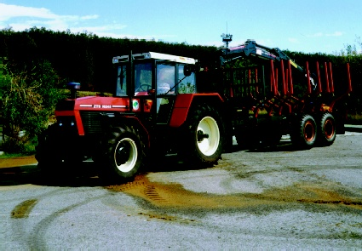

- BPG-60 rotációs pásztakészítő; Scholtz Péter munkatársunk szolgálati szabadalma (csemeteültetés előtti erdei talajelőkészítő gép). A képét lásd alább.

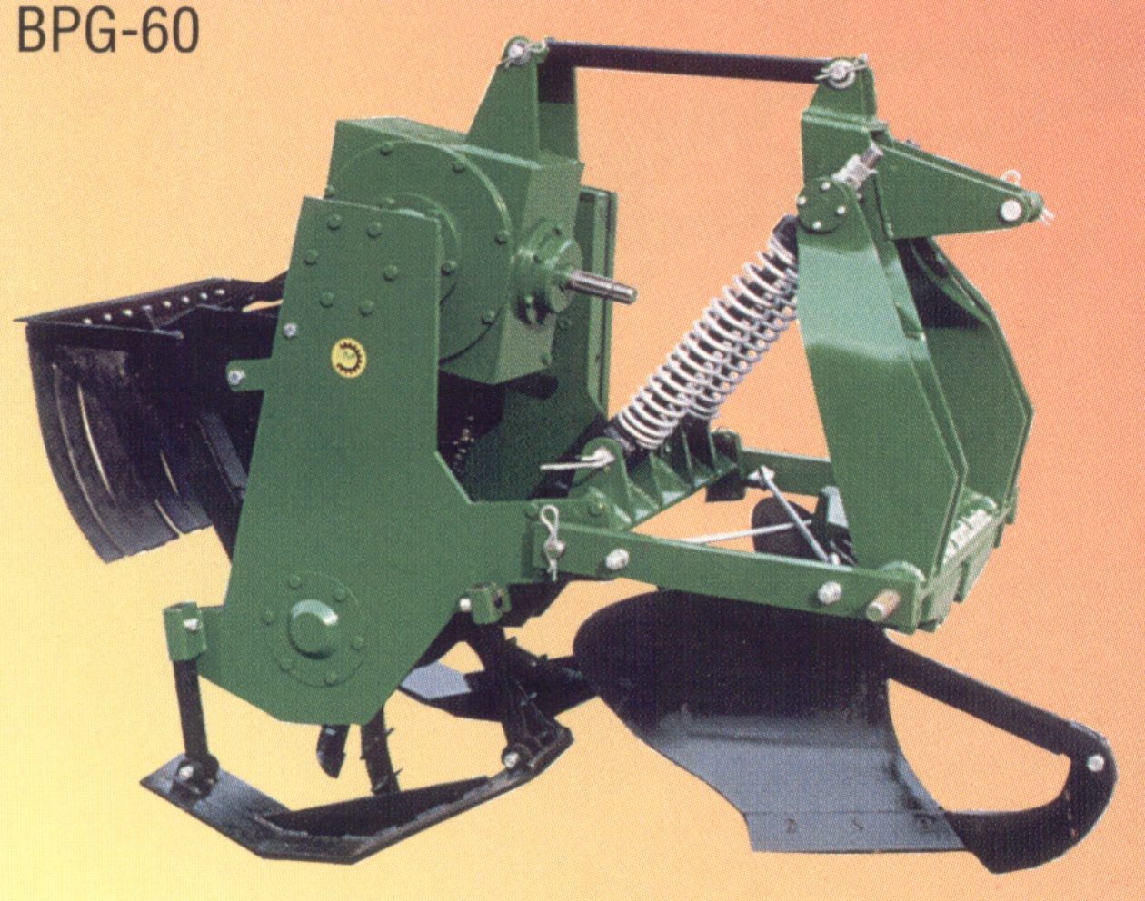

- Erdei makkvetőgépünkből több tucat dolgozik szerte az országban.

